**TUGAS**

1. Dari contoh-contoh program yang sudah anda jalankan, coba berikan penjelasan arti setiap perintah terhadap output yang dihasilkannya.
2. Coba anda cari bagaimana cara menampilkan grafik untuk tampilan tiga dimensi dan grafik polar.
3. Bagaimana cara menampilkan lebih dari satu persamaan dalam satu grafik? Misalnya anda memiliki dua fungsi sinus yang berbeda fase. Fungsi pertama anda tampilkan, lalu anda lanjutkan menampilkan fungsi kedua, dengan catatan tamplan pada fungsi pertama tidak boleh hilang.
4. Bagaimana cara menampilkan lebih dari satu grafik dalam satu tampilan? Misalnya anda gunakan fungsi pada soal ke-3, satu fungsi ditampilkan diatas dan fungsi lainya di bagian bawah.
5. Bagimana cara menampilkan dua fungsi dimana masing-masing fungsi disajikan dalam grafik berbeda. Misalnya anda gunakan contoh kasus pada soal ke-3, fungsi pertama anda tampilkan pada figure(1), sementara fungsi kedua anda tampilkan pada figure(2).

**JAWAB**

1. Arti masing-masing perintah diantaranya

* X+Y adalah penjumlahan nilai X dan Y
* X*Y adalah perkalian Xdan Y
* X*Y’ adalah perkalian vektor X dan Y kemudian dijumlahkan atau dinamakan inner product
* X’ adalah transpos dari X
* X.*Y dalah perkalian masing-masing nilai X dan Y
* [ ] digunakan untuk penulisan dalam matrik atau vektor
* Zeros (x,y) adalah matrik nol dengan orde tergantung X dan Y
* Ones (x,y) adalah matrik satu dengan orde tergantung X dan Y
* [x:y:z] menghasilkan ramp x dengan kenaikan y dari 1 hingga z
* Time digunakan untuk mendefinisikan nilai dalam satuan waktu
* Plot digunakan untuk menampilkan sinyal dalam bentuk kontinyu
* Stem digunakan untuk menampilkan sinyal dalam bentuk diskrit
* Xlabel memberikan label pada sumbu x
* Ylabel memberikan label pada sumbu y
* For adalah perintah pengulangan untuk persamaan
* End adalah perintah penutup pengulangan
* Title memberikan judul untuk sebuah figure
* Function adalah fungsi yang dapat dibuat sesuai dengan jenis fungsi yang dibutuhkan

1. Perintah yang digunakan untuk menampilkan grafik 3D terdiri dari beberapa perintah yaitu

* Menggunakan plot atau stem dengan 3 variabel
* Menggunakan perintah scatter
* Menggunakan perintah mesh
* Menggunakan perintah surf

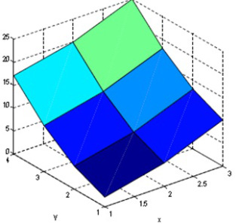

Contoh grafik yang berbentuk 3d

Sedangkan untuk grafik polar adalah seperti berikut

ρ= sin2(3θ)

dalam MATLAB dituliskan

>> figure>> theta=linspace(0,2*pi,500);

>> rho=(cos(theta.*3)).^2;

>> polar(theta,rho)

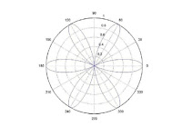

1. Cara menampilkan beberapa persamaan dalam satu grafik adalah dengan menggunakan intruksi hold on

t=[-pi/2:0.09:pi/2];

x=cos(2*pi*t);

y=cos(5*pi*t);

hold on

plot(t,x)

stem(t,y)

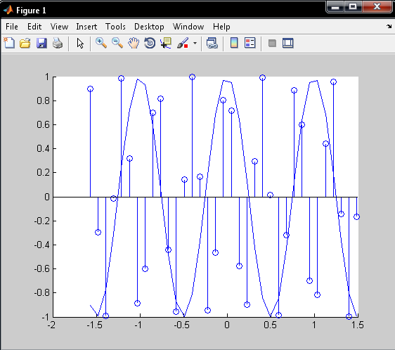

1. Mirip seperti sebelumnya hanya sedikit perubahan program agar menjadi dua bidang

t=[-pi/2:0.09:pi/2];

x=cos(2*pi*t);

subplot(2,1,1), plot(x)

t=[-pi/2:0.09:pi/2];

y=cos(2*pi*t);

subplot(2,1,2), stem(y)

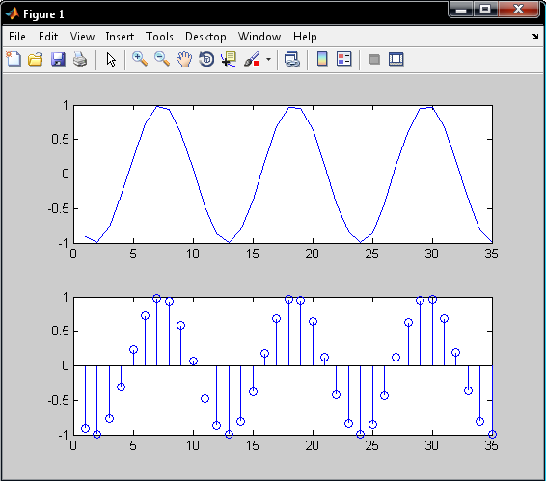

1. Dengan penambahan intruksi figure 1 dan 2

t=[-pi/2:0.09:pi/2];

x=cos(2*pi*t);

figure (1); plot(x)

t=[-pi/2:0.09:pi/2];

y=cos(2*pi*t);

figure (2); stem(y)

